Исследование особенностей реакции образования гидроксамовой кислоты в водно-спиртовой среде с применением технологии микрореакторного синтеза
Гаврилов Г.А., ¹ Агаев М.М., ¹ Левин Е.А. ¹
Студент, I курс бакалавриата
¹Санкт-Петербургский Государственный Химико-Фармацевтический Университет,
Факультет Промышленной Технологии Лекарств, Санкт-Петербург Россия
E-mail: geogeo.petep@mail.ru
В настоящее время микрореакторный синтез является одним из передовых методов в органическом синтезе. Активное развитие данной технологии за последние 10-15 лет, а также не менее активное внедрение данной технологии в фармацевтическое производство было обеспечено значительными преимуществами микрореакторного синтеза перед емкостным. Среди данных преимуществ в частности высокий выход, значительно меньшая опасность, низкий процент осмоления реакционной смеси и т.д. Однако, значительные различия между микрореакторным и емкостным оборудованием требуют существенных изменений в препаративной методике. Объектом исследования нашей группы стала реакция получения гидроксамовой кислоты из сложного эфира в щелочной среде.
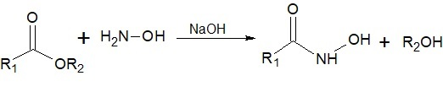
Данная реакция имеет не только аналитическое значение (для определения содержания сложных эфиров), но и синтетическое, при получении некоторых препаратов (таких вориностат, белиностат и др.).
Основной целью нашей работы является создание эффективной препаративной методики получения гидроксамовой кислоты и подбор оптимальных параметров для проведения данной реакции в условия использования микрореакторной установки, а также оценки эффективности последней в сравнении с пробирным методом. В качестве исходного реагента использовался спиртовой раствор этилбензоата. 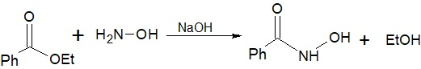
Основной метод анализа результатов реакции фотоколориметрия, фотоколориметрия проводилась на основании реакции образования комплексов гидроксамовой кислоты с ионами железа(3+). Также было проведено сравнение выходов в водной и спиртовой средах. Основные параметры данной реакции: температура, скорость подачи, содержание кислоты по отношению к основанию, содержание гидроксиламина в реакционной смеси по отношению к сложному эфиру и время выдержки реакционной смеси.
Результатом данного исследования является создание рабочей препаративной методики синтеза гидроксамовой кислоты. Выявление некоторых особенностей фотоколориметрии комплексов гидроксамовой кислоты с ионами железа (3+). Выявлена эффективность синтеза в спиртовой среде и выявлены причины различий выходов конечного продукта в водно-спиртовой и спиртовой среде. Показана эффективность микрореакторного синтеза в сравнении с пробирным синтезом. Также выявлено что при повышении температуры снижаются из-за конкурирующей реакции гидролиза (оптимальная температура 60°С). Экспериментально доказана лучшая стабильность комплекса при более кислой среде.

